Notre sortie PLAINE ET LA CHATTE PENDUE
Le samedi 27 avril 2019
Lieu : PLAINE
GEOGRAPHIE

Situé au cœur de la vallée de la Bruche sur le versant sud du massif du Donon, à la limite du département des Vosges, le village compte 991 habitants (2014).
L'habitat y est très dispersé avec les hameaux de Champenay, Poutay, Diespach, Devant-Fouday. La commune est desservie à la fois par le train, avec la ligne TER Alsace Strasbourg - Saint-Dié-des-Vosges, et par le bus, avec la ligne 270 (Saint-Blaise-la-Roche - Champenay).

HISTOIRE

La première mention de Plaine apparaît sur une confirmation des biens de l’abbaye de Senones, en 1123. En 1598, le Ban-de-Plaine, actuelles communes de Plaine et Saulxures, est partagé : Plaine échoit au rhingrave Frédéric, dont le fils est le premier prince de Salm. En 1751, lors de la création de la principauté autonome de Salmpar nouveau partage, Plaine reste l’un des quatre chefs-lieux de ce petit état. L’annexion de la principauté par la France, en 1793, place la commune dans le département des Vosges, d’où elle est détachée par le traité de Francfort. Depuis 1871, Plaine est donc alsacienne.
Le ban de Plaine appartenait autrefois à la principauté de Salm. Le village était traversé par « la route des Princes » sur le flanc de la Côte de Plaine (807 m). Quelques vestiges de cette route qui reliait la principauté à l'Alsace sont toujours visibles. Village typique de la région, joliment fleuri en été, avec de belles maisons « granges ».
Gravement touché pendant la guerre de 1914, la destruction de l'église (xviii^{e} siècle) témoigne de la violence des affrontements. Celle-ci fut remaniée en 1920 dans un style « église grange ».

Mais l’originalité du lieu réside surtout dans son appellation. Appelée autrefois « pirre hhatte pendaïe » Pierre haute pendue. La prononciation gutturale du « h » ou des erreurs de transcription d’arpenteurs auraient transformé la hhatte en chatte. Mentionnée pour la première fois en 1847 sur une carte des eaux et forêts « la Pierre de la Chatte Pendue » est devenue depuis lors la chatte pendue

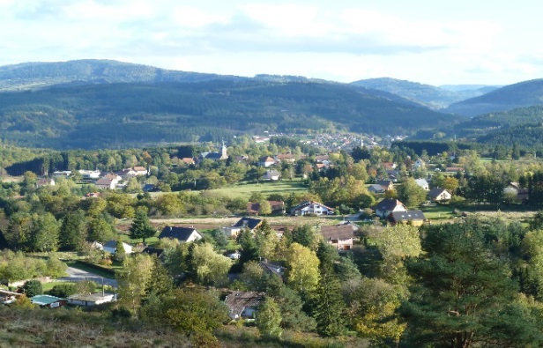
PLAINE
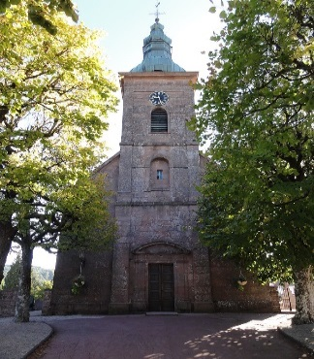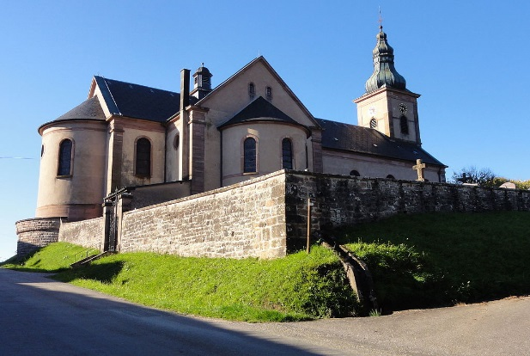

EGLISE ST ARNOULD

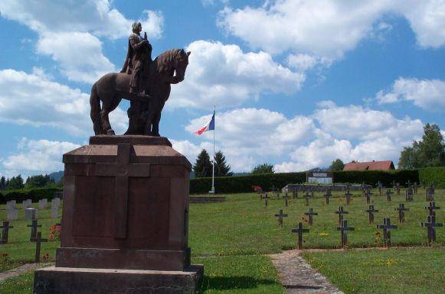
CIMETIERE MILITAIRE

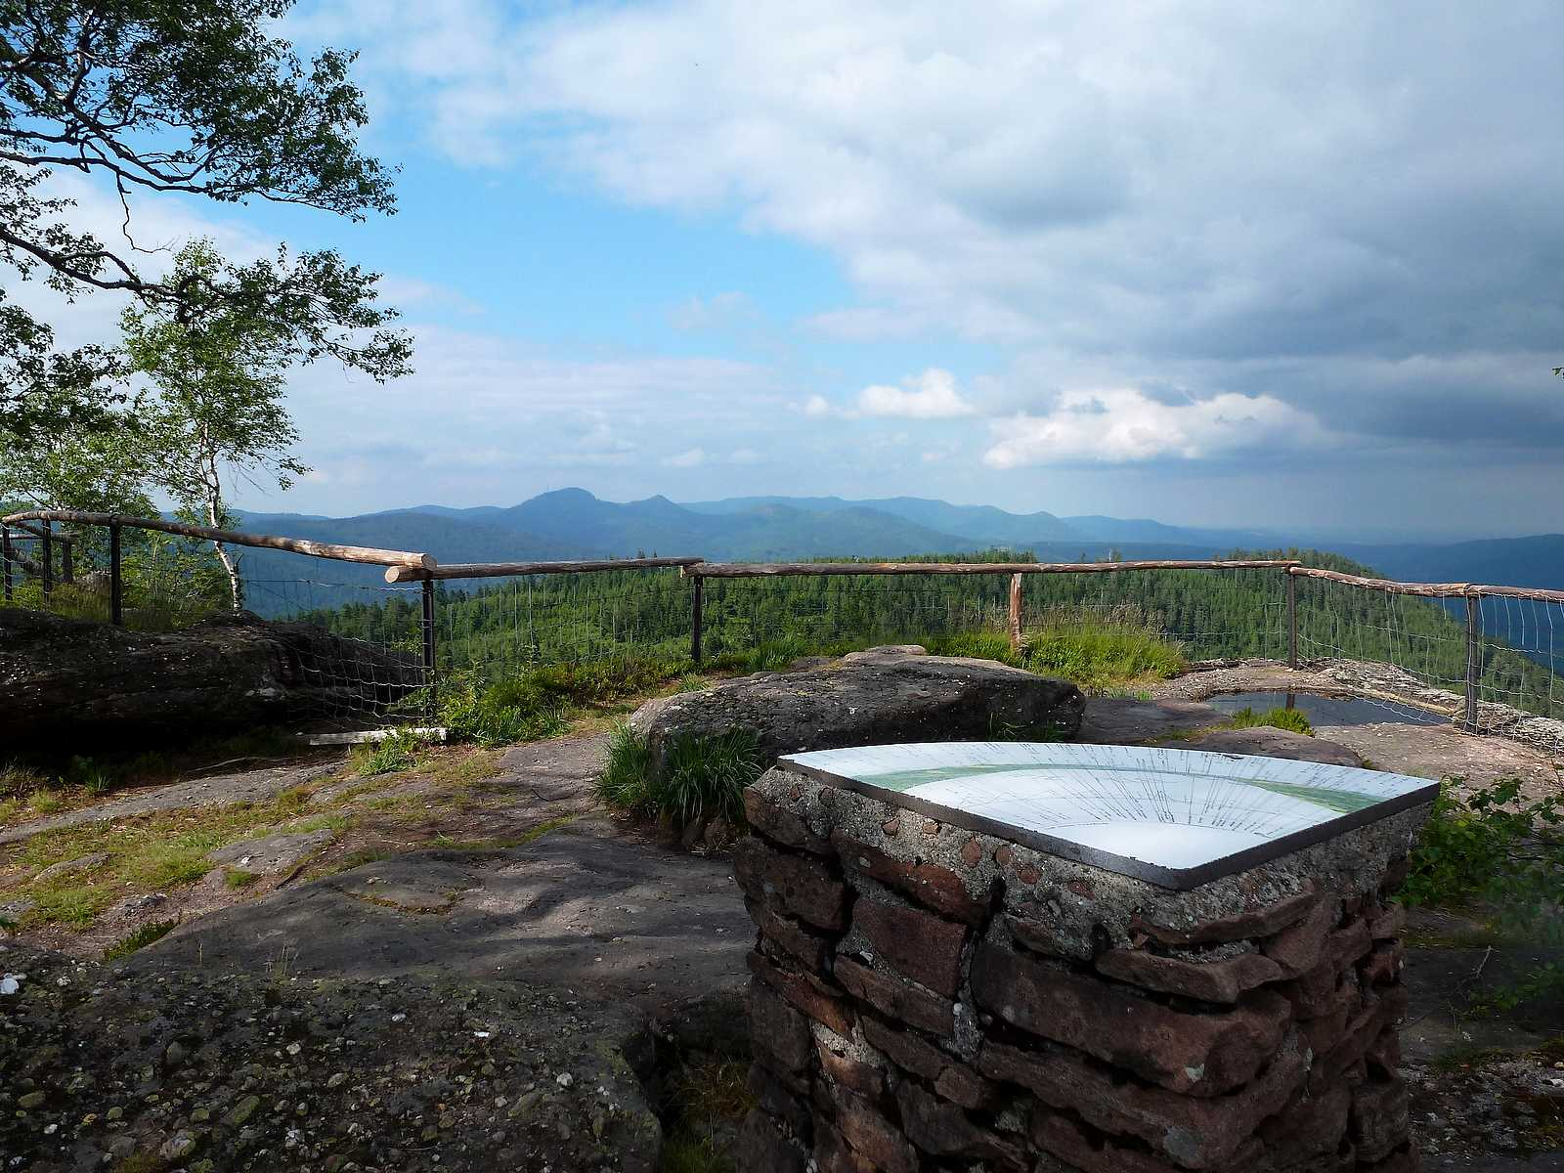

LA CHATTE PENDUE

Descriptif du parcours :
Départ parking des 3 brasseurs à Mundolsheim 7 H 30
Départ : Parking Eglise Plaine 9h00 h
Coordonnées UTM: 32U 362966,96 E 5363902,28 N
Parcours : PLAINE / VALLEE DE LA FALLE /ETANG DE LA FALLE ROCHER DE LA CHATTE PENDUE / FERME DE BAMBOIS / ET RETOUR PLAINE
Circuit : 12,9 Km
REPAS TIRE DU SAC

Dénivelée positive accumulée: 620 m
Dénivelée négative accumulée: 620 m
Altitude maximale: 897 m
Altitude minimale: 475 m
Altitude initiale: 492 m
Altitude finale: 491 m
Pourcentage de montée: 10.44 %
Pourcentage de descente: 11.03 %
COTATION FFR 64
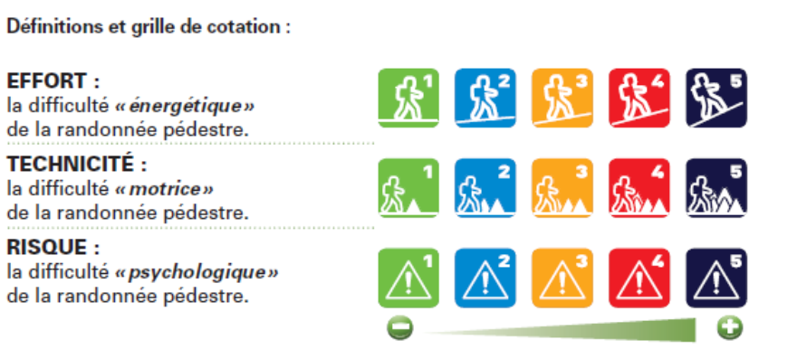
Si cette sortie vous intéresse, merci de nous le faire savoir par retour du mail en précisant si vous souhaitez un covoiturage ou pas
Vos animateurs

